
جامعة ميدأوشن
كلية الإدارة
تخصص إدارة الأعمال

عنوان البحث
تأثير الحوافز على كفاءة العاملين في القطاع الصحي في المملكة العربية السعودية

إعداد الطالب/ محمد عايض القحطاني

إشراف/
د.الفيصل عبد الحميد
د.فايز جراد

العام الدراسي:
2025

﷽

حقوق الطباعة

أنا محمد عايض القحطاني، الرقم الجامعي 251000461 أقر بأن حقوق الطباعة لهذا البحث تمتلكها جامعة ميدأوشن.

الملخص

هدفت الدراسة على معرفة مدى تأثير الحوافز بأنواعها على اداء العاملين في القطاع الصحي في المملكة العربية السعودية، وأيضا لتحديد العلاقة بين تحسن الاداء الوظيفي والحوافز، ومعرفة الفروقات في استجابة أفراد العينة حول أثر الحوافز في تحسن الاداء الوظيفي وفقا للمتغيرات الديموغرافية.
واستخدمت الدراسة أداة الاستبانة لجمع البيانات وأرسلت لعينات عشوائية من مدراء ورؤساء أقسام وموظفين وبدرجات علمية متفاوتة من دكتوراة الى ماجستير وبكالوريوس وأقلهم دبلوم من جميع الجنسين في القطاع الصحي في المملكة العربية السعودية، وتم الاعتماد على المنهج الوصفي التحليلي في تحليل البيانات والوصول للنتائج.
وتمثلت مشكلة الدراسة في دور الحوافز بأنواعها بالتأثير على كفاءة اداء العاملين في القطاع الصحي، لذلك كان السؤال العريض لمشكلة الدراسة ما دور الحوافز بأنواعها وتأثيرها على الاداء الوظيفي؟
وقد افترضت الدراسة وجود علاقة بين الحوافز المادية والمعنوية وتحسن الاداء للعاملين.
وتوصلت الدراسة لعدد من النتائج واهمها:
- وجود علاقة طردية ما بين الحوافز المادية والمعنوية وتحسن الاداء الوظيفي للعاملين.
- زيادة الرضا الوظيفي للعاملين في القطاع الصحي بوجود الحوافز.
ومن خلال النتائج أوصت الدراسة بالتالي:
- منح الحوافز لمن يستحقها وتربط بمستوى الاداء الوظيفي للموظف وتميزه.
- الاهتمام بالجانب المادي والمعنوي للموظفين لكسب ولاءهم الوظيفي للقطاع.
- تعزيز روح الانتماء والتعاون والابتعاد عن المحسوبيات والمجاملات.

الكلمات المفتاحية: الحوافز المالية والمعنوية، الاداء الوظيفي، الولاء الوظيفي

Abstract

The study aimed to determine the extent of the impact of incentives of all kinds on the performance of workers in the health sector in the Kingdom of Saudi Arabia, and also to determine the relationship between improved job performance and incentives, and to know the differences in the response of sample members regarding the effect of incentives on improved job performance according to demographic variables.
The study used a questionnaire tool to collect data and was sent to random samples of managers, department heads, and employees with varying degrees from doctorate to master’s degree, bachelor’s degree, the least of which is a diploma, of all genders in the health sector in the Kingdom of Saudi Arabia. The descriptive analytical approach was relied upon in analyzing the data and arriving at the results.
The problem of the study was the role of incentives of all kinds in influencing the efficiency of the performance of workers in the health sector. Therefore, the broad question of the problem of the study was: What is the role of incentives of all kinds and their impact on job performance?
The study assumed a relationship between material and moral incentives and improved performance for employees.
The study reached a number of results, the most important of which are:
-There is a direct relationship between material and moral incentives and improved job performance for employees
-Increasing job satisfaction for health sector workers with incentives
Based on the results, the study recommended the following:
-Giving incentives to those who deserve them and linking them to the employee’s level of job performance and excellence
-Paying attention to the financial and moral aspects of employees to gain their job loyalty to the sector.
-Enhancing the spirit of belonging and cooperation and avoiding favoritism and favoritism.
Keywords: financial and moral incentives, job performance, job loyalty

شكر وتقدير

في البداية احمد الله كثيرا على إتمام هذا البحث
وأتقدم بجزيل الشكر والامتنان لكل من:
د. الفيصل عبد الحميد محمد
د. فايز علي جراد
على كل ما قدموه من معلومات قيمة وتوجيهات ساهمت كثيرا في إثراء موضوع الدراسة وكانت خير داعما لي في جميع جوانب هذا البحث.
والشكر والتقدير موصول لإدارة ومنسوبي جامعة ميد اوشن وخاصة لجنة الحكم والمقيمين لما بذلوه من تسهيلات وتشجيع وتوفير جميع الخدمات المطلوبة.
راجيا من العزيز القدير التوفيق للجميع
شكرا لكم.

إهــداء

إلى أسرتي الحبيبة والأقارب الأوفياء والأصدقاء الأعزاء،
أنتم الداعم الحقيقي في مسيرتي العلمية واستدميت طاقتي منكم،
شكرا لكم على تشجيعكم ودعمكم المستمر.
ولولا الله ثم لولاكم لما وصلت الى هذه اللحظة الجميلة التي احصد فيها ثمرة الجهد والتعب.
أتمنى أن تكون هذه خطوة من ضمن خطوات نجاح أخرى في المستقبل
للوصول الى اعلى درجات طموحي.
أكرر شكري لكم جميعا
وان نبقى دائما معا.

قائمة المحتويات

رقم الصفحة | المحتوى | الرقم
ا | العنوان
ا | البسملة
ب | حقوق الطباعة
ج | الملخص باللغة العربية
د | الملخص باللغة الإنجليزية
ه | شكر وتقدير
و | إهداء
ز | قائمة المحتويات
ي | قائمة الجداول
ك ، ل | قائمة الأشكال
م | قائمة الملاحق
الفصل الأول: الإطار العام للدراسة
1 | المقدمة | 1.1
2 | مشكلة الدراسة | 2.1
2 | أهمية الدراسة | 3.1
4 | أهداف الدراسة | 4.1
4 | تساؤلات الدراسة | 5.1
5 | فرضيات الدراسة | 6.1
5 | الدراسات السابقة | 7.1
5 | الدراسات العربية | 1.7.1
7 | الدراسات الأجنبية | 2.7.1
9 | التعقيب على الدراسات السابقة | 3.7.1
9 | ما يستفاد من الدراسات السابقة | 4.7.1
10 | ما يميز الدراسة الحالية عن الدراسات السابقة | 5.7.1
الفصل الثاني: الاطار النظري
11 | الحوافز | 1.2
11 | مفهوم الحوافز | 1.1.2
11 | اهم الحوافز | 2.1.2
12 | أنواع الحوافز | 3.1.2
13 | أهداف الحوافز | 4.1.2
13 | شروط نجاح الحوافز | 5.1.2
14 | الأداء الوظيفي | 2.2
14 | مفهوم الأداء الوظيفي | 1.2.2
14 | أنواع الأداء الوظيفي | 2.2.2
15 | قياس الأداء الوظيفي | 3.2.2
16 | تقييم الأداء الوظيفي | 4.2.2
17 | العوامل المؤثرة في الأداء الوظيفي | 5.2.2
17 | محددات الأداء الوظيفي | 6.2.2
18 | عناصر الأداء الوظيفي | 7.2.2
الفصل الثالث: المنهجية وطرق الدراسة
19 | مقدمة | 1.3
19 | منهجية الدراسة | 2.3
19 | مصادر الدراسة | 3.3
19 | مجتمع الدراسة | 4.3
19 | أداة الدراسة | 5.3
20 | مقياس أداة الدراسة | 6.3
20 | صدق أداة الدراسة | 7.3
20 | إجراءات أداة الدراسة | 8.3
21 | المتغيرات البحثية | 9.3
21 | حدود الدراسة | 10.3
21 | خصائص عينة الدراسة | 11.3
الفصل الرابع: النتائج والتوصيات
22 | النتائج | 1.4
22 | المتغيرات الديموغرافية | 1.1.4
26 | الحوافز | 2.1.4
30 | مناقشة المحور الاول
35 | مناقشة المحور الثاني
39 | مناقشة المحور الثالث
40 | التوصيات | 2.4
41 | المراجع | 3.4
41 | المراجع العربية | 1.3.4
43 | المراجع الأجنبية | 2.3.4
44 | الملاحق | 4.4
44 | الاستبانة | 1.4.4
45 | الجداول | 2.4.4
50 | عنوان البحث باللغة الإنجليزية
قائمة الجداول(الملاحق)

رقم الجدول | عنوان الجدول | رقم الصفحة
1 | توزيع أسئلة الاستبانة على محاور الدراسة | 46
2 | المتغيرات الديموغرافية للمشاركين | 47
3 | علاقة وتأثير الحوافز على الأداء الوظيفي | 48
4 | التحفيز المعنوي | 49
5 | التحفيز المادي | 50

قائمة الأشكال

رقم الصفحة | عنوان الشكل | رقم الشكل
12 | أنواع الحوافز | 1-2
16 | قياس الأداء الوظيفي | 2-2
22 | توزيع الدراسة حسب الجنس | 1-4
23 | توزيع الدراسة حسب العمر | 2-4
24 | توزيع الدراسة حسب المؤهل العلمي | 3-4
25 | توزيع الدراسة حسب الخبرة العملية | 4-4
26 | نسبة شعور الموظف بالرضا والاستقرار الوظيفي | 5-4
26 | تأثير المزايا والحوافز على الأداء الوظيفي | 6-4
27 | تأثير عدم وجود الحوافز على الأداء الوظيفي | 7-4
27 | تأثير عدم وجود الحوافز على الولاء الوظيفي | 8-4
28 | تأثير الحوافز على إنتاجية الموظف | 9-4
28 | علم الموظف بنظام الحوافز في منظمته | 10-4
29 | وجود نظام تحفيزي عادل | 11-4
29 | شعور الموظف بالرضا الوظيفي من خلال ما يتقاضاه من حوافز وترقيات | 12-4
31 | اتاحة الفرصة للموظف باتخاذ القرارات الادارية | 13-4
31 | إعطاء الفرصة للموظف القيام بالأعمال القيادية | 14-4
32 | مشاركة الموظف في وضع الأهداف والخطط المستقبلية | 15-4
32 | تقديم المنظمة حوافز معنوية إضافية لبذل جهد اكبر | 16-4
33 | اهتمام الموظف بالحصول على الحوافز المعنوية | 17-4
33 | حصول الموظف المتميز على شهادات شكر وميداليات واوسمة | 18-4
34 | حصول الموظف على دورات تدريبية لتحسين الأداء الوظيفي | 19-4
34 | حصول الموظف المتميز على فرصة اكمال الدراسات العليا | 20-4
35 | تكليف الموظف المتميز بالأعمال القيادية | 21-4
36 | مناسبة قيمة الراتب مع الاعمال الموكلة للموظف | 22-4
36 | زيادة الرضاء والولاء الوظيفي عند وجود الحوافز المالية بشكل عادل | 23-4
37 | تأثير الحوافز على بذل المزيد من الجهد | 24-4
37 | شعور الموظف بأهمية الحوافز المالية | 25-4
38 | قيام المنظمة بزيادة الحوافز المالية لتحسين الأداء الوظيفي | 26-4
38 | إعطاء المنظمة أجور إضافية للموظف عند تحقيق اهداف مميزة | 27-4
39 | منح المجتهدين علاوة مادية خاصة | 28-4

قائمة الجداول(الملاحق)

رقم الصفحة | العنوان | رقم الجدول
46 | توزيع أسئلة الاستبانة على محاور الدراسة | 1
47 | المتغيرات الديموغرافية للمشاركين | 2
48 | علاقة وتأثير الحوافز على الأداء الوظيفي | 3
49 | التحفيز المعنوي | 4
50 | التحفيز المادي | 5

الفصل الأول: الإطار العام للدراسة
1.1 المقدمة:
نظرًا لأهمية التحفيز في ديننا الشريف فقد ذكر في القران الكريم بأساليب متعددة أما بالترغيب أو بالترهيب أو بمضاعفة الأجر ، قال تعالى "فمن يعمل مثقال ذرة خير يره ومن يعمل مثقال ذرة شر يره" والحديث الشريف عن النبي صلى الله عليه وسلم قال : "اعطوا الأجير أجره قبل أن يجف عرقه" لذلك تولي المنظمات اهتماماً بالعامل البشري وإيجاد العوامل التي تؤثر على إنتاجية وكفاءة الموظفين ، ويعد هو نواة العمل المؤسسي ومن اهم عوامل نجاح المنظمة سواء كانت حكومية أو منظمة خاصة ، لذلك يتم تقديم كل ما هو متاح من تسهيلات لتطوير وتحسين أداء الموظفين وصقل مواهبهم وتنمية قدراتهم لزيادة الإنتاجية ورفع كفاءة الجودة للمنتج في هذه المنظمة وإبرازها بصورة افضل من المنظمات الأخرى.
علما بان سبب بقاء المنظمة واستمرارها في الإنتاج الجيد وتقديم الخدمات الأفضل هو كفاءة الأداء، لذلك لابد من توفير موظفين قادرين على تحقيق أهداف وطموح المنظمة بالعمل الجاد والإخلاص وفي المقابل لابد من تحفيز هؤلاء الموظفين فمن خلال التحفيز تستطيع المنظمة الاحتفاظ بموظفيها وضمان استمرارهم وبقاؤهم مما يكسبها مكانة ذات أهمية وقيمة.
لقد اهتم العديد من علماء السلوك الإداري بموضوع الحوافز وسبب ذلك أن الحوافز بأنواعها المادي والمعنوي تعتبر من المتغيرات المستقلة الإيجابية للعمل. (أبو حيمد، 2020)
وتعد الحوافز من العوامل الرئيسية التي تساهم في تطوير العمل بمعنى انه عند توفر الاستقرار والحافز للموظف سوف ينعكس إيجابيا على مستوى إنتاجيته وكفاءته، وتكمن أهمية الحوافز بان الموظف بحاجة الى الحماس المستمر لأداء العمل والرغبة فيه وكذلك تساعد الحوافز على تحقيق التفاعل بين الفرد والمنظمة وأيضا تمنع الشعور بالإحباط وتهيئ الحوافز البيئة المناسبة في المنظمة وتدفع العامل للمثابرة في عمله بكفاءة عالية.
تعد الحوافز من العوامل الهامة التي يجب توفرها في المنظمة التي تطمح لتحقيق مستوى عالي من الأداء وبالتالي لها الأثر الكبير على مستوى كفاءة الأداء. (مارني والمسكري، 2019)
تعتبر جودة واستمرارية الخدمات الطبية والصحية لتوفير الراحة للمرضى من اهم عناصر الجودة التي تؤثر على درجة الرضا للمرضى وتعتبر جودة الخدمات الصحية هي نقطة الارتكاز التي لا يمكن تجاهلها من أي منظمة لأنها تعمل على الضبط الداخلي للأداء في المنظمة الصحية. (جديعي،2017)
يمثل دور الحوافز المحرك الأساسي لدافعية الموظفين للعمل لان انعدام الدافعية ناتج عن نقص أو وجود خلل في نظام الحوافز بنوعيه مما يؤثر سلبياً على أداء العاملين وبالتالي على جودة الخدمات الصحية المقدمة للمرضى. (البابلي،2019)
من خلال ما سبق يتضح أن المنظمات في الوقت الحالي أصبحت تهتم وبشكل أكبر بالحوافز لما لها من أثر واضح في رفع مستوى الأداء لدى الموظفين ويجعلهم قادرين على تقديم أفضل الخدمات وخاصة القطاعات الصحية لأنها تتعامل مع مرضى وليس عملاء أصحاء ولذلك فهم يحتاجون أفضل الخدمات الصحية ولن يتم ذلك ألا بالحوافز لموظفي المنظمة.
2.1 مشكلة الدراسة:
تتمثل مشكلة الدراسة حول تدني مستوى الأداء الوظيفي للموظفين العاملين في المنظمة ويعود السبب في ذلك لضعف الأجور والرواتب مما يؤثر سلباً على الإنتاجية بشكل عام وعدم تحقيق أهداف المنظمة، لذلك يجب إعادة النظر في تحسين رواتب الموظفين وكذلك نظام الحوافز المطبقة عليهم مما يؤثر إيجابا على إنتاجية وأداء العاملين وتحقيق أهداف المنظمة، مما يؤثر على سلوك الموظف ولكل منظمة حوافزها الخاصة التي تساعدها على تحقيق أهدافها.
ولا تتحقق أهمية الحوافز ألا بإشباع حاجات الموظفين مما يعطيهم دافع قوي للعمل والإنتاجية وإرضاء إداراتهم العليا لشعورهم بالاطمئنان والارتياح النفسي والاجتماعي، وقد يأتي ذلك من خلال وضع سياسات للحوافز بأنواعها في المنظمة مما تؤدي لرفع كفاءة أداء العاملين. (بنات والحوري، 2015)
وتعتبر المنظمات الصحية أكثر حاجة بان تكون خدماتها ذات جودة عالية من باقي المنظمات لأهمية ما تقدمه لأفراد المجتمع من خدمات، وبالتالي من المهم أجراء تعديلات مالية في المجال الصحي واهمها نظام الحوافز لتحسين الأداء والجودة والرعاية الصحية.
ولأهمية الحوافز ومدى تأثيرها على سلوك الفرد فقد ظهرت نظريات خاصة بها ومنها:
- النظرية العلمية (فردريك تايلور): وترتكز أساسا على أن الحافز المادي هي خير دافع للعمل في المنظمات وان الأنسان كائن اقتصادي يسعى لزيادة أمواله.
- نظرية الحاجات الإنسانية (ما سلو): تعتبر المنظمة نقطة البداية لدراسة موضوع الحوافز، وتساعد هذه النظرية الباحثين والإداريين التعرف على الحاجات الإنسانية الأساسية للموظف وأهمية كل واحد منها لأخذها في الاعتبار عند محاولة إقامة نظام للحوافز في المنظمة.
أن عدم توفر الحوافز أو عدم توزيعها بشكل عادل بين العاملين يؤثر على أداء الكوادر العاملة في المنظمة بشكل سلبي.
وأشارت دراسة (القضاة، 2017) الى وجود علاقة إيجابية للحوافز بأنواعها على أداء العاملين في المنظمات وأوصت الدراسة بوضع استراتيجيات وسياسات تزيد من فاعلية وأثر الحوافز، وضرورة استخدام نظام حوافز يساعد في تلبية احتياجات العاملين.
كما أكدت دراسة (مارني والمسكري، 2019) على ضرورة ربط الحافز بالأداء الوظيفي وأيضا يتم تمييز العاملين حسب مستوى أداءهم الوظيفي، وينعكس ذلك على رفع المستوى الوظيفي مما يجعل المنظمة متميزة بين المنظمات الأخرى.
ومن خلال ما سبق اعتقد بان السؤال الخاص بمشكلة الدراسة يمكن صياغته بالسؤال الرئيسي:
الى أي مدى تسهم الحوافز المادية والمعنوية في تحسين الأداء الوظيفي لموظفي القطاع الصحي في المملكة العربية السعودية؟
والتساؤلات الفرعية:
ما اهم الحوافز المادية التي تقدم للعاملين في القطاع الصحي بالمملكة العربية السعودية؟
ما هو إثر الحوافز المادية في تحسين أداء العاملين في القطاع الصحي بالمملكة العربية السعودية؟
ما اهم الحوافز المعنوية التي تقدم للعاملين في القطاع الصحي بالمملكة العربية السعودية؟
ما هو إثر الحوافز المعنوية في تحسين أداء العاملين في القطاع الصحي بالمملكة العربية السعودية؟
3.1 أهمية الدراسة:
تكمن أهمية دراسة إثر التحفيز والحوافز في هذا البحث بالتالي:
- دراسة الاقتراحات لتلافي القصور أن وجد والمطالبة بالحفاظ على النقاط الإيجابية التي تقدمها المنظمة من تحفيز لتطوير الأداء الوظيفي.
- قياس مستوى الأداء الوظيفي في المنظمة وأين تكمن نقاط القوة والضعف.
- معرفة المنظمة بمعلومات عن نوعية الحوافز المتبعة مما يساعد على الارتقاء بمستوى الأداء الوظيفي للمنظمة.
- هذه الدراسة امتداد لدراسات سابقة ونتائجها تعتبر مكملة لمقابلها من الدراسات.
يمكن تقسيم أهمية الدراسة الى:
- أهمية تطبيقية:
أن تقدم هذه الدراسة توصيات تؤخذ في عين الاعتبار كتطبيق أنظم ولوائح لتنظيم العمل الداخلي للمنظمة مثل الترقيات والعلاوات وشهادات التقدير وغيرها ودعم تطبيق نظام الحوافز على العاملين مما ينعكس إيجابا على سرعة ودقة الإنجاز للعمل، ووضع سياسات خاصة بالحوافز المادية والمعنوية في المنظومة الصحية على مستوى الدولة.
- أهمية نظرية:
تقدم الدراسة أولوية للحوافز في تحسين الأداء الوظيفي وتساهم في وضع تصور واضح لنظام الحوافز وتأثيره على الولاء والأداء الوظيفي ودور الحوافز الكبير في دافعية العاملين.
- أهمية بحثية:
أن هذه الدراسة سوف تقدم مقترحات مستقبلية لدراسات سابقة ومكملة لها.
4.1 أهداف الدراسة:
- قياس مدى تأثير الحوافز على الأداء الوظيفي والموظفين في المنظمة.
- التعرف على مستوى الأداء الوظيفي لموظفي المنظمة.
- تحديد العلاقة بين الحافز وتحسين الأداء الوظيفي.
- تقييم مدى هذا التأثير سواء كان إيجابي السلبي حسب وجهة نظر الموظفين.
- دراسة الأبعاد في حال قيام المنظمة بحجب الحوافز عن موظفيها وما يترتب عليها من سلوك.
- قياس مدى اختلاف مستوى الحوافز باختلاف المتغيرات الديموغرافية في المنظمة.
5.1 تساؤلات الدراسة:
تسعى هذه الدراسة للإجابة على الأسئلة التالية:
- ماهي الحوافز والى أي مدى تسهم في تحسين الأداء الوظيفي في المنظمة؟
- ما أنواع الحوافز التي يمكن منحها للموظفين ومدى تأثيرها على الأداء الوظيفي؟
- ما مدى تأثير الحوافز المادية على أداء موظفي المنظمة؟
- ما مدى تأثير الحوافز المعنوية على أداء موظفي المنظمة؟
- ما مدى تأثير الحوافز الاجتماعية على أداء موظفي المنظمة؟
- هل يوجد فرق بين استجابة الموظفين إثر الحوافز في تحسين مستوى الأداء الوظيفي للمنظمة؟
- هل يختلف مستوى الأداء الوظيفي بناء على نظام الحوافز حسب المتغيرات الديموغرافية؟

6.1 فرضيات الدراسة:
الفرضية الأولى:
انه يوجد تأثير إيجابي لنظام الحوافز المادي والمعنوي بتحسين الأداء الوظيفي للعاملين في المنظمة.
الفرضية الثانية:
يختلف تأثير نظام الحوافز المادي والمعنوي باختلاف المتغيرات الديموغرافية، بحيث:
  - يختلف تأثير الحوافز باختلاف الجنس.
  - يختلف تأثير الحوافز باختلاف العمر.
  - يختلف تأثير الحوافز باختلاف المؤهل التعليمي.
  - يختلف تأثير الحوافز باختلاف سنوات الخبرة.
  - يختلف تأثير الحوافز باختلاف الحالة الاجتماعية.
الفرضية الثالثة:
يختلف الأداء الوظيفي للموظفين في المنظمة باختلاف المتغيرات الديموغرافية، بحيث:
  - يختلف أداء الموظفين باختلاف الجنس.
  - يختلف أداء الموظفين باختلاف العمر.
  - يختلف أداء الموظفين باختلاف المؤهل التعليمي.
  - يختلف أداء الموظفين باختلاف سنوات الخبرة.
  - يختلف أداء الموظفين باختلاف الحالة الاجتماعية.
7.1 الدراسات السابقة:
1.7.1 أولا: الدراسات العربية:
- دراسة درويش (2010): إدارة الحوافز وإدارة الأداء بالمؤسسات المتميزة:
تم مناقشة الموضوعات الداعمة لتوجه الحوافز وتوضيح العلاقة بين الحوافز والأداء الوظيفي في المنظمة.
وأيضا كيفية تطوير الأفكار في مجال تطوير الأداء الوظيفي وأنظمة الحوافز بأنواعها لتحقيق اعلى أداء وتميز مؤسسي.
وصلت الدراسة لوجود علاقة بين أنظم الحوافز والتطور في الأداء الوظيفي.
تمت التوصية بربط أهداف المنظمة وأداءها بعملية الحوافز بجميع أنواعها.
- دراسة غريب (2012): الحوافز وعلاقتها بالولاء التنظيمي:
هدفها البحث لمعرفة مدى الحوافز وعلاقتها بالولاء التنظيمي والأخذ في الاعتبار جميع المتغيرات الديموغرافية وربطها بالحوافز وغطت الدراسة جميع العاملين بالمنظمة.
وخلصت الدراسة الى وجود علاقة إيجابية بين الحوافز والارتباط الوظيفي.
وأوصت الدراسة الى أن يتم تصميم برنامج للحوافز المعنوية والمادية وانعكاسها على الأداء الوظيفي والولاء التنظيمي.
- دراسة الزهراني (2014): إثر الحوافز على العاملين:
بحثت هذه الدراسة عن إثر الحوافز على الرضا الوظيفي والأداء وكفاءته في مجمع الملك فهد التعليمي بالطائف وتمت على جميع العاملين وخلصت الدراسة الى انه يوجد علاقة طردية بين الرضا الوظيفي والأداء الوظيفي مع الحوافز بأنواعها والأغلبية يفضلون الحوافز المادية.
وأوصت الدراسة بتقديم الحوافز بأنواعها للأساتذة حسب مستوى النشاط والتميز ليكون هناك ولاء وأداء مرتفع.
- دراسة عبد الحليم (2014): إثر الحوافز على أداء العاملين بالمؤسسات الخدمية في محطة كهرباء لفترة معينة:
اتضح للباحث أن المحطة وفرت نظاما مميزا في التحفيز وكان له الأثر الإيجابي خلال ثلاث سنوات من 2006-2009 ثم توقفت عن نظام التحفيز مما كان له الأثر السلبي على أداء الموظفين بشكل عام وأصابهم الإحباط الشديد.
وخلصت النتائج الى أن نظام الحوافز له تأثير مباشر على الأداء الوظيفي وان الحافز المعنوي لا يقل أهمية عن الحافز المادي، وأن الحوافز الفردية تدعو لخلق روح المنافسة بين العاملين مما يؤثر على الأداء الوظيفي.
- دراسة الخالدي (2009): إثر الحوافز على أداء العاملين في شركة نفط الكويت:
سعت الدراسة لقياس تأثير الحوافز بأنواعها على أداء العاملين في الشركة، وبينت الدراسة أن هناك علاقة طردية بين الحوافز وأداء العاملين.
أوصت الدراسة الى استغلال وتسخير الحوافز لرفع مستوى الأداء بالشكل المثالي، ودعت الدراسة لإعادة النظر في الحوافز المعنوية بما يكفل تفعيل دور العاملين والعمل على تعزيز الانتماء للمنظمة.
- دراسة بلخضر (2014): إثر الحوافز المعنوية والفروق الفردية على عناصر الأبداع:
تبحث هذه الدراسة لمعرفة إثر الحوافز المعنوية والفروق الفردية على عناصر الأبداع لدى العاملين
وخلصت الدراسة الى أن هناك علاقة نسبية لعناصر التحفيز والفروق الفردية على عناصر الأبداع.
- دراسة المري (2020): إثر الحوافز على جودة الخدمات في وزارة الصناعة والكهرباء في قطر:
تهدف هذه الدراسة لمعرفة تأثير الحوافز على جودة الخدمات في الوزارة واعتمدت على المنهج الوصفي التحليلي وتوصلت للعديد من النتائج واهمها:
- يوجد إثر ذو دلالة إحصائية للحوافز المادية والمعنوية على جودة الخدمات في المنظمة.
- لا يوجد فروقات للحوافز المادية والمعنوية على جودة الخدمات المقدمة.
- يوجد فروقات للحوافز على جودة الخدمات حسب متغير الجنس لصالح الإناث.
وأوصت الدراسة بضرورة اتباع نظام حوافز عادل من خلال التدرج الوظيفي والاهتمام بزيادة الأجور.
- دراسة محمد وبكاي (2018): علاقة الحوافز بالجودة في مجال الخدمة الصحية بالجزائر:
تهدف هذه الدراسة للبحث في العلاقة بين الحوافز وجودة الخدمات الصحية واعتمدت في الدراسة على منهج الوصف التحليلي والاستبانة كأداة دراسة وتوصلت للعديد من النتائج:
- ضعف في مستوى الحوافز المادية والمعنوية لموظفي المنظمة مما انعكس على جودة الخدمات الصحية.
- أن ضعف نظام الحوافز يؤدي لضعف جودة الخدمات الصحية.
وقد أوصت الدراسة بالعديد من التوصيات منها: يجب أشراك الموظفين في اتخاذ القرارات وضرورة تشجيع المميزين والمبدعين من الموظفين.
2.7.1ثانيا: الدراسات الأجنبية:
- دراسةGana&Babae (2011): آثار التحفيز في أداء العاملين في مطاحن الدقيق في نيجيريا:
تهدف الدراسة لمعرفة الاثار المترتبة على العاملين إذا ما تم تحفيزهم واستخدام منهج الوصف التحليلي والاستبانة كأداة لجمع البيانات وتوصلت الدراسة للعديد من النتائج:
- معظم سياسات التحفيز في المنظمة لم تكن كافية لتلبية اجتياحات العاملين.
- لو تم تعديل الحوافز بحيث تلبي حاجات العاملين لتم ملاحظة تحسن أداؤهم.
وقد أوصت الدراسة بالتوصيات التالية: يجب توحيد سياسات التحفيز للعمال لتلبية احتياجاتهم وكذلك التعامل مع رواتب العمال بعناية، وضرورة مكافأة الإدارة للعمال بالترقية والأنصاف.
- دراسةCulafic (2021): حوافز الدولة ونظام التحفيز المستدام في قطاع الصحة:
تهدف الدراسة لتحليل أبعاد حوافز الدولة وتأثيرها على دافعية العاملين في قطاع الصحة الصربي واعتمد الباحث على المنهج الوصفي التحليلي وظهرت العديد من النتائج منها:
- وجود علاقة إيجابية كبيرة بين برنامج التوظيف ودافعية العملين في القطاع الصحي.
- وجود علاقة إيجابية بين علاوة كوفيد-19 ودافعية العاملين في القطاع الصحي.
- وجود علاقة بين فرص التدريب ودافعية العاملين في القطاع الصحي.
وأوصت الدراسة بعدد من التوصيات منها: أنشاء نظام تحفيز مناسب، والاحتفاظ بالموظفين الحاليين، وجذب الموظفين الجدد للقطاع الصحي.
- دراسة Berdud (2016): الحوافز والدافعية في الرعاية الصحية:
وتهدف الدراسة الى التعرف على الدافعية الداخلية للأطباء وتأثير الحوافز على هذه الدافعية.
واعتمد الباحث على المنهج الوصفي التحليلي وظهرت العديد من النتائج ومنها:
- يتمتع الأطباء في الرعاية الصحية بالدافعية الداخلية.
- يوجد علاقة سلبية بين الحافز المادي وسياسة الرقابة والدافعية الداخلية للأطباء.
- يوجد علاقة إيجابية بين الحافز المعنوي والدافعية الداخلية للأطباء.
وأوصت الدراسة بعدد من التوصيات منها: أن يتم وضع الأهداف والاتفاق عليها بالاشتراك مع الموظفين والإدارة، وتوفير المرافق لمشاركة الأطباء في الأنشطة العلمية والبحثية.
- دراسة Mamdani (2016): إثر الحوافز على أداء الموظفين في بنوك كراتشي باكستان:
أجريت هذه الدراسة لتحليل تأثير التحفيز على أداء الموظفين ومتغير محور الدراسة هو الرضا الوظيفي والمستوى والكفاءة تجاه البنوك الباكستانية وكانت النتائج كالتالي:
- لم يكن الموظفين مخلصين تجاه عملهم.
- لديهم الاستعداد لتغيير وظائفهم إذا وجدوا فرص عمل أفضل.
- الحوافز لها تأثير على أداء بعض الموظفين.
وأوصت الدراسة بتوصيات ومنها: أن الحوافز المالية لم تكن كافية لكسب ولاء الموظف، ووضع برنامج دورات وبناء قدرات لصقل مواهب الموظفين لتعزيز ولاءهم الوظيفي، وتعزيز الحوافز المعنوية للموظفين.

3.7.1ثالثًا: التعقيب على الدراسات السابقة:
أظهرت الدراسات السابقة بعضا من الملاحظات التالية:
- من خلال الدراسات السابقة التي اعتمدت على أثر التحفيز على الأداء الوظيفي وجد أن فيه تباين من حيث تأثير نظام الحوافز على بعض المتغيرات التابعة للمتغير المستقل.
- أثر التحفيز على الولاء التنظيمي.
- استخدمت الدراسات السابقة عند البحث والتقصي المنهج الوصفي التحليلي.
- اختلفت وتباينت مجتمعات الدراسة فبعضها في القطاع الصحي والأخرى في القطاع التربوي وأخرى في القطاع الخاص.
- أجريت الدراسات السابقة في بيئات مختلفة جغرافيا في عدة دول مختلفة.
- أشارت بعض الدراسات الى زيادة مستوى تأثير التحفيز إيجابيا على الأداء الوظيفي أو الرضا الوظيفي أو الولاء التنظيمي للعاملين في المنظمة.
- بعض الدراسات أشارت الى أن انخفاض مستوى التحفيز يتسبب في انخفاض مستوى الرضا الوظيفي والولاء التنظيمي أيضا.
- يتم تقديم الحوافز ماديا أو معنويا أو اجتماعيا من المنظمة للعاملين بها.
- يجب أن تلبي الحوافز وتشبع رغبات الموظفين.
- أن يكون للحوافز نظام مشروط بقوانين وضوابط حسب لوائح معتمدة من قبل المنظمة.
4.7.1رابعًا: ما يستفاد من الدراسات السابقة:
- الدراسة الحالية امتداد للدراسات السابقة وتكملة لها بشكل أوسع وأعمق.
- من خلال الدراسات السابقة تم التعرف والاستفادة من بعض الأبحاث والكتب والمجلات العلمية ذات العلاقة بالبحث.
- تكوين صورة عامة عن موضوع التحفيز في العديد من القطاعات والهيئات والشركات ومدى تأثيره على أداء العاملين فيها.
- ساعدت الدراسات السابقة على معرفة كيفية منح الحوافز في هذه المنظمات المختلفة وتجنب السلبيات.
- الاطلاع على عدة أساليب إحصائية استخدمت في الدراسات السابقة واختيار الأنسب منها للدراسة الحالية.
5.7.1 ما يميز الدراسة الحالية عن الدراسات السابقة:
- اختلاف الحدود الزمانية والمكانية عن اغلب الدراسات السابقة.
- تعدد المراجع ما بين عربية وأجنبية.
- الاعتماد في الدراسة الحالية على المتغيرات الديموغرافية.
- الدراسة الحالية مكملة للدراسات السابقة لتعميق المعرفة حول تأثير التحفيز على الأداء الوظيفي.

الفصل الثاني: الإطار النظري
1.2 الحوافز:
1.1.2مفهوم الحوافز:
هي مجموعة من الوسائل والطرق المتوفرة التي تقوم بها المنظمة لتشجيع موظفيها بزيادة معدل الإنتاجية ورفع مستوى الأداء الوظيفي لهم بإشباع رغباتهم المادية والمعنوية.
وتلعب الحوافز دوراً هاماً في مستوى إنتاجية الموظفين وكفاءة أداءهم فمهارة الموظف أو خبرته أو وقدرته غير كافيه للحصول على كفاءة عالية من الإنتاجية.
أن وجود أي قصور في نظام الحوافز قد يؤثر سلبياً على كفاءة أداء العاملين وولاءهم للمنظمة وسلوكياتهم وبالتالي يؤثر على تحقيق أهداف المنظمة (توام وكلاخي 2021).
وهناك عدة تعريفات أخرى ومنها:
عرفت بانها: تشجيع الموظفين بكل الوسائل الممكنة من اجل إشباع حاجاتهم في المنظمة وحصولهم على الرضا الوظيفي الذي سيساهم في تحسين ورفع كفاءة أداءهم في العمل (هربوك 2022).
وعرفت بانها: عملية تنشيط الموظفين بطرق إيجابية أو سلبية لزيادة معدل الإنتاجية وتحسين الأداء.
وأيضا عرفت بانها: وسائل وفرص توفرها المنظمة أمام العاملين لتثير رغباتهم وتخلق الدافع لديهم للحصول عليها عن طريق العمل والجهد والسلوك السليم لإشباع حاجاتهم (الشاويش 2015).
2.1.2أهمية الحوافز:
- إشباع رغبات وحاجات الموظفين ماديا ومعنويا.
- جذب المواهب والكفاءات المتميزة للعمل في المنظمة والاحتفاظ بها.
- شعور الموظفين بالعدل والمساواة بينهم داخل المنظمة.
- تحسين الرضا الوظيفي للعاملين وولاءهم وانتماءهم للمنظمة.
- خلق بيئة إيجابية وزيادة الإنتاجية.
- تنمية روح التعاون بين الموظفين وتحسين صورة المنظمة في المجتمع
- تخفيض نسبة معدلات البطالة

3.1.2أنواع الحوافز:
يوجد عدة تصنيفات لأنواع الحوافز ومنها:
أولا: أنواع الحوافز حسب طبيعتها: (الزهراني، 2014)
- الحوافز المادية: وتكون بشكل نقدي أو عيني ومنها الأجور والبدلات والتامين.
- الحوافز المعنوية: وتتمثل بالترقية والتشجيع وتقدير جهد الموظف وإعطاء صلاحيات.
ثانيا: أنواع الحوافز حسب المستفيدون:
- الحوافز الفردية: تقوم المنظمة بتقديمها للفرد مباشرة نظير أداءه(طلافحة،2018).
- الحوافز الجماعية: تقوم المنظمة بتقديمها للفريق أو القسم بشكل جماعي نظير ما قدموه من أداء وهي تزيد من روح التعاون والرغبة للمصلحة العامة (الشعلان والبليهد،2015).
ثالثا: أنواع الحوافز حسب أثارها:
-الحوافز الإيجابية: وتتضمن المالية والمعنوية (علوش،2019).
-الحوافز السلبية: تعديل سلوك العاملين من خلال العقاب والردع كحرمان من العلاوة أو من الترقية ويسمى نظام تأديبي (محمدوبكاي،2018).

شكل (2-1) يوضح أنواع الحوافز

4.1.2أهداف الحوافز:
لنظام الحوافز أهداف لابد من أخذها بالاعتبار من قبل المنظمة ومنها:
أولاً: على مستوى الفرد:
- تقدير ما ينجزه الموظف وحثه على الاستمرار.
- تحمل المسؤولية (السالمي،2009).
- الدعم المالي لإشباع رغبة الموظف.
ثانياً: على مستوى الفريق أو الجماعة:
- تشجيع المنافسة بين أفراد الجماعة وأثارة حماسهم.
- تنمية روح المشاركة والتعاون.
- تنمية المهارات فيما بين أفراد الجماعة.
ثالثاً: على مستوى المنظمة:
- التكيف مع متطلبات البيئة الداخلية والخارجية.
- الترابط بنظام التحفيز وأنشطة الموارد البشرية المختلفة.
- تهيئة المناخ التنظيمي المناسب.
5.1.2شروط نجاح الحوافز:
هناك شروط أساسية لضمان نجاح الحوافز في رفع تحسين الأداء ومنها:
- ارتباط الحوافز بأهداف الموظفين والمنظمة.
- ضمان استمرار الحوافز وطمأنة الموظفين بذلك.
- مناسبة الحافز مع أداء الموظف.
- اختيار الوقت المناسب لتقديم الحافز للموظف بان يكون وقت تحقيق الهدف.
- معرفة الموظفين بسياسة نظام الحوافز في المنظمة.
2.2 الأداء الوظيفي:
الأداء الوظيفي هو الوسيلة التي تدفع المنظمة للعمل بحيوية وجد وتجعل الإدارات العلياء تتابع مرؤوسيها بشكل مستمر وتدفع المرؤوسين للعمل بفعالية وكفاءة عالية، وفي نفس الوقت يتعرف المدراء على المستوى الحقيقي للموظفين وتقييم أدوارهم التي يقومون بها ومن خلالها يستنتجون المستحقين للتحفيز لدفعهم للاستمرارية ورفع أداءهم الوظيفي (العجمي، 2017).
ولذلك يخضع العامل البشري في المنظمة الى التأهيل والتدريب باستمرار سواءً بالدورات التدريبة أو الابتعاث وتكملة الدراسة لرفع مستوى كفاءتهم الأدائية من مستوى لأعلى وسوف ينعكس هذا الأداء والتطور للموظفين على المنظمة (العكش، 2007).
1.2.2مفهوم الأداء الوظيفي:
يعتبر مفهوم الأداء الوظيفي من اهم محاور العمل في أي منظمة فاذا كان الأداء مميز فانه يأخذ صاحبه الى مكانة مرموقة في المنظمة التي يعما بها ولن تستطيع المنظمة منافسة المنظمات الأخرى ألا إذا كان أداءها عالي والناتج من أداء أفرادها المرتفع في المنظمة (الطعامنة، 2009).
كما يعرف بانه مجموع النتائج التي يحددها سلوك الموظفين في المنظمة لذلك فان الأداء الإيجابي يمثل الأهداف التي ترغب المنظمة والموظف الوصول إليها وفي المقابل يعتبر الأداء السلبي هو ناتج الوصول الى الأهداف غير المرغوب فيها في المنظمة (بخيت، 2016).
وأيضا يعرف بأنه: مجموعة المخرجات والأهداف التي تسعى المنظمة لتحقيقها عن طريق العاملين بها ويربط بين النشاط والأهداف التي تسعى لتحقيقها المنظمة عن طريق مهام وواجبات يقوم بها العاملون في المنظمة (العطية، 2003).
2.2.2أنواع الأداء الوظيفي:
يصنف الأداء الى ثلاثة أنواع وهي كالتالي:
- أداء المهام:
ويعبر عنه من خلال السلوك الذي ينتهجه الموظفين من اجل تحقيق أهداف العمل المطلوبة منهم عبر عمليات موضوعية في المنظمة مثل الخدمات المختلفة والمخزون والبيع.
- الأداء الظرفي:
هي السلوكيات التي تعمل بطريقة مباشرة على تحويل العمليات الموضوعية التي تشكل أساس وجوهر المنظمة والعمل على معالجتها فنيا وهذه السلوكيات تساعد في تكوين المناخ التنظيمي للمنظمة.
- الأداء المعاكس:
يختلف عن النوعين السابقة حيث يتميز بالسلوك السلبي للموظف في العمل مثل: عدم الحضور للعمل في الأوقات المحددة أو الغياب أو عدم إنجاز المهام المطلوبة منه وهذه السلوكيات تسبب غياب الجو التنافسي في المنظمة وظهور التسيب (2011 ،Jabeen).
3.2.2قياس الأداء الوظيفي:
تتم عن طريق تجميع المعلومات حول الأداء الفعلي للموظفين.
يوجد أربعة مصادر للمعلومات تستخدم من اجل قياس الأداء الفعلي (ابوشرخ، 2010):
- ملاحظة العاملين:
حيث يتم تتبع مستوى أداءهم وقيامهم بجميع المهام الموكلة لهم وتقييم عملهم.
- التقارير الإحصائية:
مجموع التقارير الصادرة من المنظمة وتحوي إحصائيات ومعلومات تتعلق بسير عمل المنظمة.
- التقارير الشفوية:
جميع الخطابات أتي يوجهها المدراء للموظفين شفويا تعبر عن تقييم الموظف وسير عمل المنظمة.
- التقارير الكتابية:
جميع الخطابات التي يوجهها المدراء للموظفين كتابيا تعبر عن تقييم الموظف وسير عمل المنظمة.

شكل (2-2) يوضح كيفية قياس الأداء الوظيفي

4.2.2تقييم الأداء الوظيفي:
هو الأسلوب الذي يتم اعتماده من اجل متابعة سير عمل الموظف والمنظمة ومن خلاله يتم تقييم الأداء وهذه الطرق لا تعتمد على العوامل الموضوعية، بل تعتمد على التقديرات الوصفية وتختلف عن بعضها في تحديد أنواع الأحكام المحددة لها وهذه طرق تقييم الأداء:
- طريقة الترتيب البسيط:
تعتمد هذه الطريقة على ترتيب الموظفين تسلسليا من الأفضل الى الأقل مستوى بعد تقييم المقيم لهم وتتميز هذه الطريقة بالبساطة وسهولة الاستخدام.
أما عيوبها فهي معرفة كل موظف لتقييم زملاءه وهذه الطريقة عرضة للتأثيرات الشخصية في علاقة الموظف بالمقيم ويمكن معالجة ذلك بالاعتماد على أكثر من مقيم (ربايعة، 2003).

- طريقة المقارنة المزدوجة:
وهي طريقة ثنائية حيث يقوم المقيم بمقارنة كل موظف مع باقي الموظفين وتتم عملية تقييم بين الموظف الأول مع الثاني ثم مع الثالث وهكذا حتى يتم معرفة من هو الموظف الأفضل (الغزاوي، 2010).
- طريقة التدرج:
يتم وضع ثلاث تصنيفات للموظفين (الأداء المرضي، الأداء غير المرضي، الأداء المتميز) ويتم معرفة مستويات الأداء للموظفين من خلال هذه التصنيفات.
- طريقة التدرج البياني:
تعتمد هذه الطريقة على وضع مجموعة من الخصائص والصفات المتعلقة بالأداء في المنظمة ولكل صفة أو خاصية درجة مرقمة متسلسلة مثل التعاون والأبداع الوظيفي والإنتاج والحضور المبكر وعليها يتم تقييم الموظف بقياس مستواه الوظيفي مع هذه الخصائص.
5.2.2العوامل المؤثرة في الأداء الوظيفي:
- معرفة تقريرية:
وهي معرفة الحقائق والأهداف والأساسيات والمعرفة بمتطلبات الوظيفة وتكون هذه المعرفة على شكل تقرير يوضح جميع ما سبق.

- معرفة إجرائية ومهارية:
وهي معرفة جميع ما يتعلق بالمهارات الإدراكية والعلمية والعملية لإنجاز المهام الوظيفية ومعرفة كيفية الأداء وما يتطلب من مهارات إجرائية.
- معرفة الدافعية والتحفيز:
وهي التأثير المباشر جراء سلوكيات مختلفة مثل قياس الجهد المبذول واختيار نوع الأداء واستمرار الجهد المبذول (الحلايبة، 2013).
6.2.2محددات الأداء الوظيفي:
عبارة عن سلوك الأداء الذي ينتهجه الموظف في المنظمة من اجل إنجاز المهام.
ويتم التعبير عنه بثلاث عوامل رئيسية:
- الجهد المبذول:
يعكس درجة انسجام الموظف لأداء عمله ويمثل الجهد المبذول درجة دافعية الموظف لأداء عمله.
- القدرات الفردية:
مجموع ما يملك الموظف من قدرات وخبرات سابقة تعطيه فعالية وكفاءة عالية في إتقان مهام عمله.
- إدراك الموظف لمهام عمله:
مجموع التصورات والانطباعات التي يحملها الموظف عن الأنشطة التي يحتويها عمله في المنظمة.
7.2.2عناصر الأداء الوظيفي:
عملية الأداء تتكون في مجملها من عدد من العناصر التي تشكل بمجموعها الأداء الوظيفي وهي:
- المعرفة بمتطلبات الوظيفة:
تشمل المعارف العامة والمهارات الفنية والمهنية والخلفية العامة عن الوظيفة والمجالات المرتبطة بها.
- نوعية مهام العمل:
إدراك الموظف بجميع مهام عمله في المنظمة ورغبته بتطويع مهاراته بإنجاز العمل بدون أخطاء أو تقصير.
- مقدار العمل المنجز:
وهو عبارة عن قدرة الموظف على إنجاز ما يطلب منه في الوقت المحدد.
- الطموح والمثابرة:
وهو التفاني والجدية في العمل وتحمل المسؤولية وعدم الكسل والاتكالية والدافعية التي يمتلكها الموظف لتحقيق الأهداف (ابوشرخ، 2010).

الفصل الثالث: منهجية وطرق الدراسة
1.3 مقدمة:
يتناول هذا الفصل توضيح المنهجية والإجراءات والخطوات التي تم اتباعها من قبل الباحث لتنفيذ دراسة البحث وتحقيق الأهداف المراد تحقيقها، كما يوضح أيضا مجتمع الدراسة، وتحديد عينة الدراسة وخصائصها، ومصادر جمع البيانات، وكذلك تم تبيين أداة الدراسة ومدى ثباتها، والأساليب الإحصائية وتحليل النتائج.
2.3 منهجية الدراسة:
المنهجية هي الطريقة المتبعة في إجراءات هذه الدراسة للوصول الى نتائج سليمة ومنطقية، وتم الاعتماد على المنهج الوصفي التحليلي وهو من أكثر المناهج استخداما في البحوث لمرونته وشموليته والقدرة على دراسة الواقع وإعطاء وصف دقيق من خلاله يمكن تلخيص البيانات وتحليل النتائج، كما يمكن تحليل وتقييم الظاهرة الحالية ومقارنتها بالظواهر الأخرى.
3.3 مصادر الدراسة:
تم الاعتماد على طريقتين في البحث والتحري عن المعلومات وهي كالتالي:
- مصادر المعلومات الرئيسية وهي عن طريق جمع المعلومات من خلال أداة الاستبانة التي تم تصميمها وتوزيعها على مجتمع الدراسة.
- مصادر المعلومات الثانوية وهي عن طريق الدراسات السابقة سواءً العربية أو الأجنبية أو عن طريق المراجع في الأنترنت والكتب والبحوث العلمية.
4.3 مجتمع الدراسة:
هو المجتمع الذي تمت الدراسة عليه حيث أرسلت الاستبانة الى عدد (150) وقد استجاب منهم عدد (110)
وهو ما يمثل نسبة (73.3%) من أجمالي مجتمع الدراسة.
5.3 أداة الدراسة:
حسب طبيعة البيانات والمنهج المتبع في الدراسة وجد أن الأداة المناسبة لهذه الدراسة هي الاستبانة التي تعتبر من أحد اهم وسائل جمع البيانات والمعلومات والأكثر صدقا وثباتا.

وقد تكونت هذه الاستبانة من قسمين:
- القسم الأول: يتناول البيانات الديموغرافية للموظف (الجنس- العمر- المستوى التعليمي- عدد سنوات الخبرة العملية).
- القسم الثاني: ويشمل الفقرات والأبعاد التي تقيس متغيرات الدراسة المستقل والتابع وتتوزع على التالي:
قياس استجابة العاملين نحو الحوافز المالية.
قياس استجابة العاملين للحوافز المعنوية.
إثر الحوافز على العاملين.
6.3 مقياس أداة الدراسة:
تم استخدام مقياس ليكرت الخماسي:
- غير موافق بشدة.
- غير موافق.
- محايد.
- موافق.
- موافق بشدة.
7.3 صدق أداة الدراسة:
تم التحقق من صدق الأداة بعرضها على محكمين ذوا خبرة عملية وحاصلين على ماجستير في مجال إدارة الأعمال والأخر دكتوراه في القانون وأبديا الرضا على فقرات الاستبانة ومناسبة الأداة لموضوع الدراسة وبناء عليه تم اعتمادها ونشرها.
8.3 إجراءات أداة الدراسة:
تمت حسب الخطوات التالية:
- أعداد أداة الدراسة بالصورة النهائية.
- تحديد أفراد مجتمع الدراسة.
- توزيع الاستبانة على عينة الدراسة.
- تجميع البيانات وإدخالها في جداول بالحاسب الآلي ومعاجلتها بالطرق الإحصائية المناسبة لإصدار النتائج والتوصيات المناسبة لها.

9.3المتغيرات البحثية:
- المتغير المستقل: الحوافز.
- المتغير التابع: الأداء الوظيفي للعاملين.
10.3 حدود الدراسة:
- الحدود المكانية:
اقتصرت الدراسة على القطاع الصحي بالمملكة العربية السعودية في الرياض.
- الحدود الزمانية:
طبقت خلال العام 2024 م.
- الحدود البشرية:
تمت الدراسة على العاملين في القطاع الصحي بالمملكة العربية السعودية في الرياض.
- الحدود الموضوعية:
اقتصرت الدراسة على أثر التحفيز على العاملين في القطاع الصحي بالمملكة العربية السعودية.
11.3 خصائص عينة الدراسة:
تم تحديد عدد من المتغيرات الرئيسية لوصف أفراد عينة الدراسة وتشمل: (الجنس – العمر- المؤهل التعليمي- الخبرة العملية):

الفصل الرابع: النتائج والتوصيات
يهدف هذا الفصل لاستعراض النتائج بعد جمع أجوبة الاستبانة والمؤلفة من 28 سؤال تم عرضها على عدد 110من العاملين في القطاع لمعرفة مدى تأثير الحوافز بأنواعها على الأداء الوظيفي في القطاع الصحي.
1.4 النتائج:
1.1.4أولا: المتغيرات الديموغرافية
1-الجنس:
جدول (4-1): توزيع أفراد الدراسة حسب الجنس

الجنس | التكرار | النسبة المئوية
ذكر | 54 | 49.1%
أنثى | 56 | 50.9%
المجموع | 110 | 100%
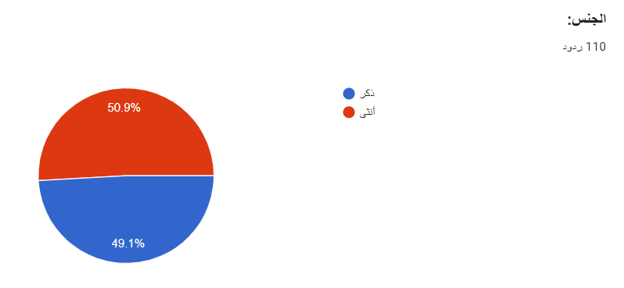
يتضح من خلال الجدول أن النسبة الأكبر من أفراد الدراسة (الإناث) بتكرار (56) ونسبة مئوية (50.9%) مقابل نسبة مئوية (49.1%) من (الذكور) بتكرار (54)
شكل (4-1) يوضح توزيع الدراسة حسب الجنس

2-العمر:
جدول (4-2): توزيع أفراد الدراسة حسب العمر

العمر | التكرار | النسبة المئوية
من 20-30 سنة | 28 | 25.50%
من 30-40 سنة | 26 | 23.6%
من 40 -50 سنة | 30 | 27.3%
من 50 سنة فما فوق | 26 | 23.6%
الإجمالي | 110 | 100%

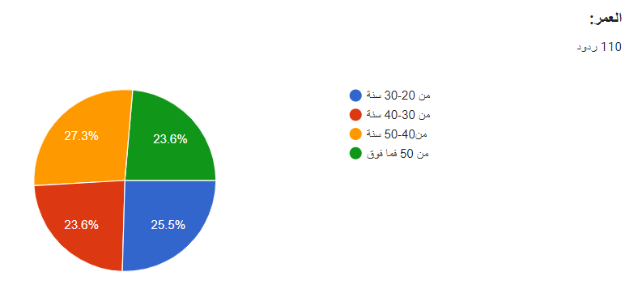
يتضح من خلال الجدول أن النسبة الأكبر من أفراد الدراسة من (40 – 50 سنة) بتكرار (30) ونسبة مئوية (27.3%) بينما النسبة الأقل مشتركة ما بين فئتين من أفراد الدراسة (من 30- 40 سنة) و (من 50 سنة فما فوق) بتكرار (26) ونسبة مئوية (23.6%) لكليهما.

شكل (4-2) يوضح توزيع الدراسة حسب العمر
3-المؤهل العلمي:
جدول (4-3): توزيع أفراد الدراسة حسب المؤهل العلمي

المستوى العلمي | التكرار | النسبة المئوية
دبلوم أو اقل | 28 | 25.5%
بكالوريوس | 65 | 59.1%
ماجستير | 14 | 12.7%
دكتوراه | 3 | 2.7%
المجموع | 110 | 100%

يتضح من خلال الجدول أن النسبة الأكبر من أفراد الدراسة من الحاصلين على درجة (بكالوريوس) بتكرار (65) ونسبة مئوية (59%) بينما النسبة الأقل من الحاصلين على درجة (دكتوراه) بتكرار (3) ونسبة مئوية (2.7%).
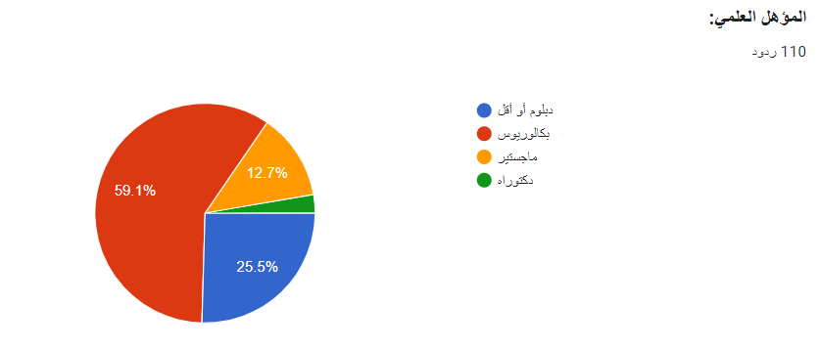

شكل (4-3) يوضح توزيع الدراسة حسب المؤهل العلمي

4 – الخبرة العملية:
جدول (4-4): توزيع أفراد الدراسة حسب عدد سنوات الخبرة العملية

عدد سنوات الخبرة العملية | التكرار | النسبة المئوية
اقل من 5 سنوات | 28 | 25.5%
من 5 – 10 سنوات | 18 | 16.4%
من 10 – 15 سنة | 21 | 19.1%
من 15 سنة فما فوق | 43 | 39.1%
الإجمالي | 110 | 100%

يتضح من خلال الجدول أن النسبة الأكبر من أفراد الدراسة من (15 سنة فما فوق) بتكرار (43) ونسبة مئوية (39.1%) بينما النسبة الأقل من (من 5 – 10 سنوات) بتكرار (18)
ونسبة مئوية (16.4%).
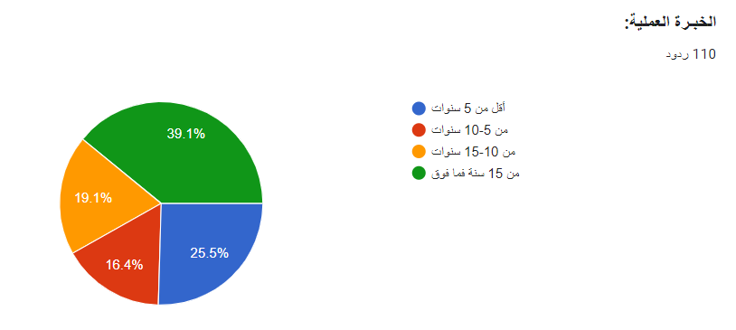
شكل (4-4) يوضح توزيع الدراسة حسب عدد سنوات الخبرة العملية

2.1.4ثانيا: الحوافز
1 – المحور الأول (علاقة وتأثير الحوافز على الأداء الوظيفي):

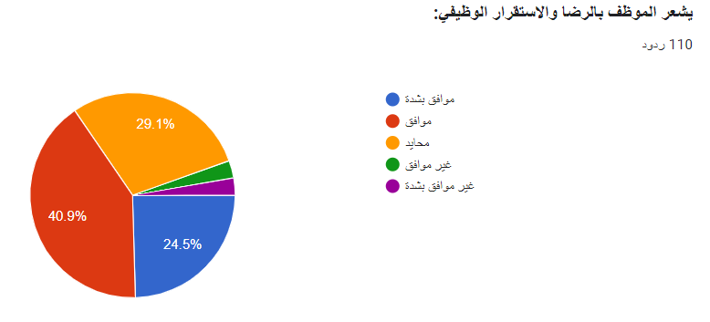

شكل (4-5) يوضح نسبة شعور الموظف بالرضا والاستقرار الوظيفي

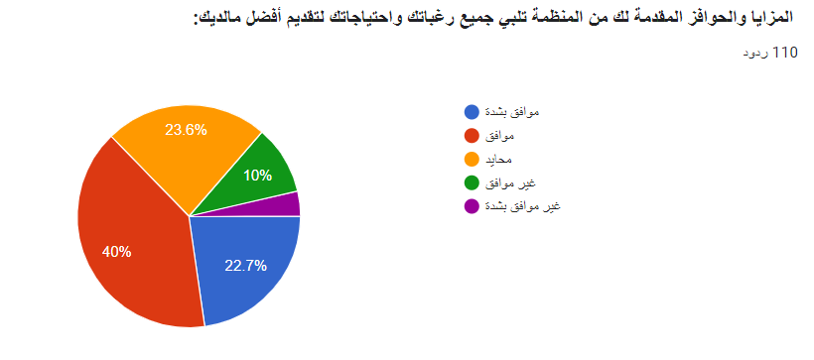

شكل (4-6) يوضح تأثير المزايا والحوافز على الأداء الوظيفي

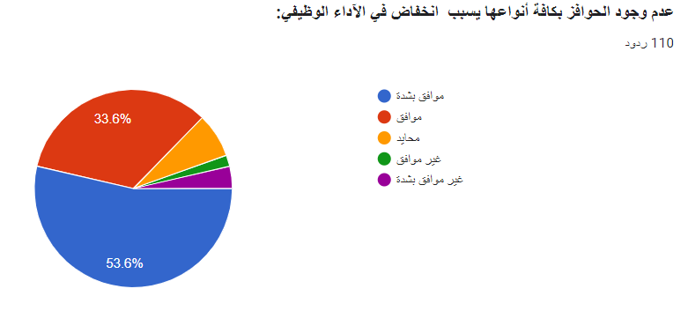

شكل (4-7) يوضح تأثير عدم وجود الحوافز على الأداء الوظيفي

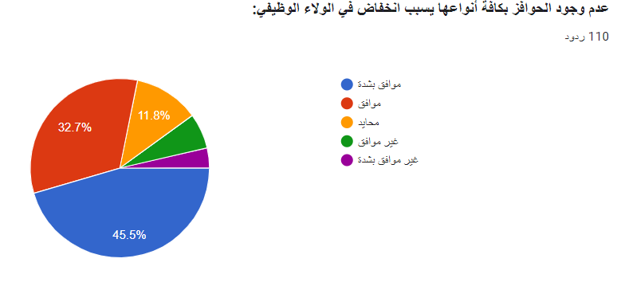

شكل (4-8) يوضح تأثير عدم وجود الحوافز على الولاء الوظيفي

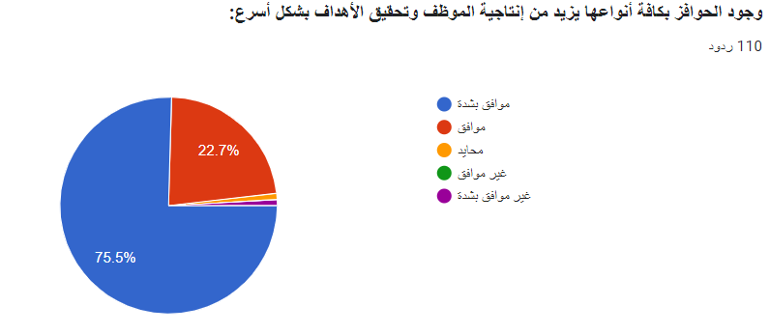

شكل (4-9) يوضح تأثير الحوافز على إنتاجية الموظف

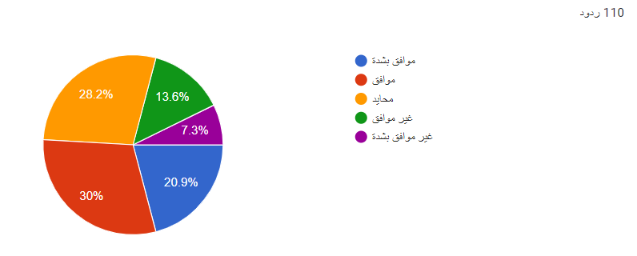

شكل (4-10) يوضح علم الموظف بنظام الحوافز في منظمته

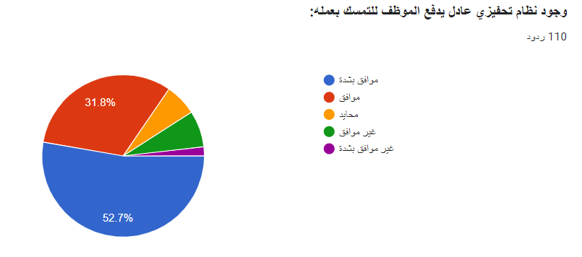

شكل (4-11) يوضح وجود نظام تحفيزي عادل

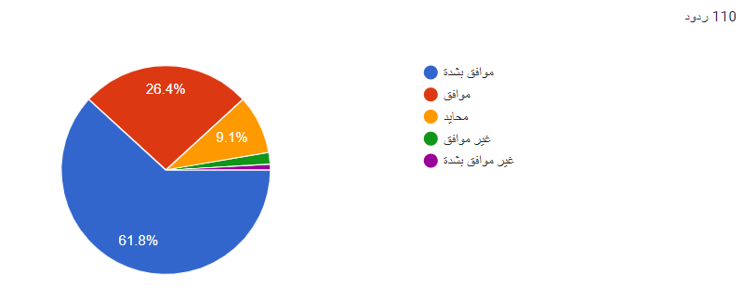

شكل (4-12) يوضح شعور الموظف بالرضا الوظيفي من خلال ما يتقاضاه من حوافز وترقيات

مناقشة نتائج الدراسة على المحور الأول (علاقة وتأثير الحوافز على الأداء الوظيفي):
بناء على أسئلة المحور الأول والمتعلقة بعلاقة وتأثير الحوافز على الأداء الوظيفي توصلت الدراسة للنتائج التالية:
- وصل مجموع نسبة الرضا والاستقرار الوظيفي الى (70%) لنتيجتي (موافق بشدة وموافق).
- ابدى ما نسبته (63.3%) من المشاركين في الاستبانة رضاهم عما يقدم لهم من مزايا وحوافز.
- أكد (87.2%) من المشاركين بان عدم وجود الحوافز يتسبب في انخفاض الأداء الوظيفي،
و (78.2%) أكدوا أيضا بانه يتسبب في انخفاض الولاء الوظيفي.
- اتفق اغلبيه المشاركين بنسبة (98.2%) أن وجود الحوافز بأنواعها تزيد من إنتاجية الموظف وتحقق الأهداف بشكل أسرع.
- من خلال الاستبانة اتضح أن نسبة (50.9%) على علم بنظام الحوافز في المنظمة،
بالإضافة الى أن نسبة (84.5%) من المشاركين يؤكدون بان النظام التحفيزي العادل يجعل الموظف
يتمسك بعمله.
وأخيرا أكد نسبة (88.2%) من المشاركين رضاهم عما تقدمة المنظمة لهم من حوافز.

2 – المحور الثاني (الحوافز المعنوية):

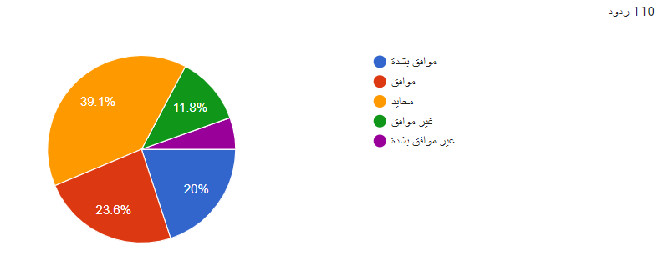

شكل (4-13) يوضح إتاحة الفرصة للموظف باتخاذ القرارات الإدارية

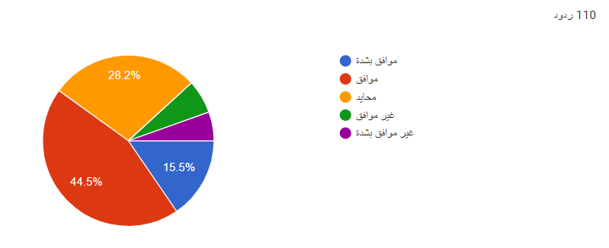

شكل (4-14) يوضح إعطاء الفرصة للموظف القيام بالأعمال القيادية

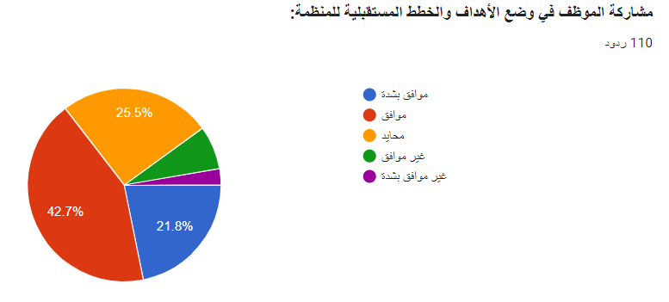

شكل (4-15) يوضح مشاركة الموظف في وضع الأهداف والخطط المستقبلية

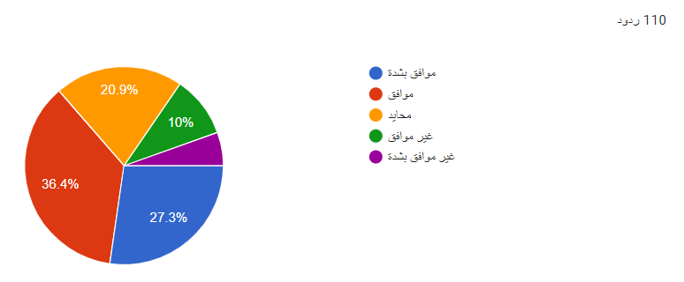

شكل (4-16) يوضح تقديم المنظمة حوافز معنوية إضافية لبذل جهد اكبر

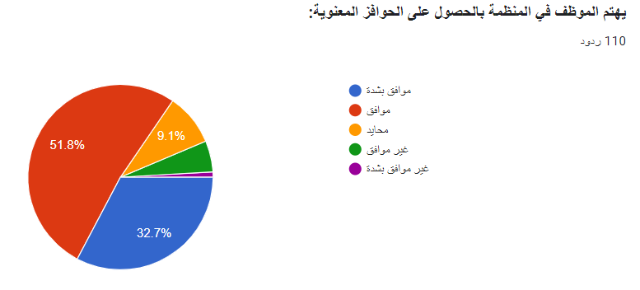

شكل (4-17) يوضح اهتمام الموظفة بالحصول على الحوافز المعنوية

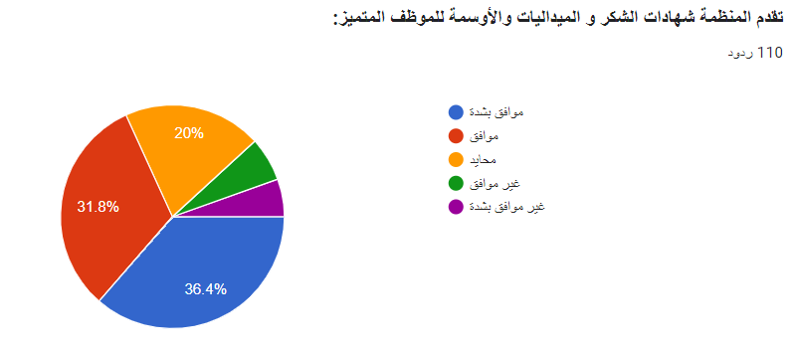

شكل (4-18) يوضح حصول الموظف المتميز على شهادات شكر وميداليات وأوسمة

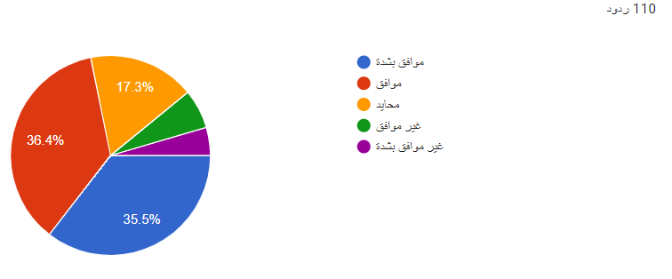

شكل (4-19) يوضح حصول الموظف على دورات تدريبية لتحسين الأداء الوظيفي

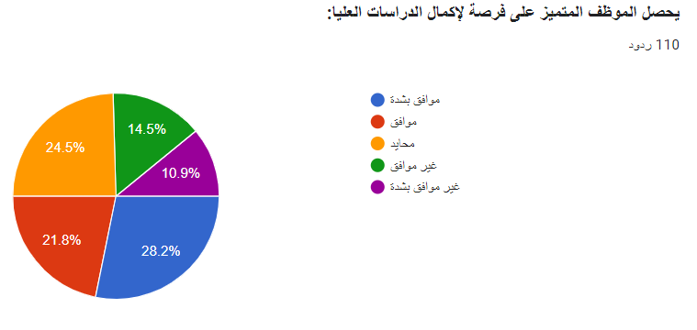

شكل (4-20) يوضح حصول الموظف المتميز على فرصة لإكمال الدراسات العليا

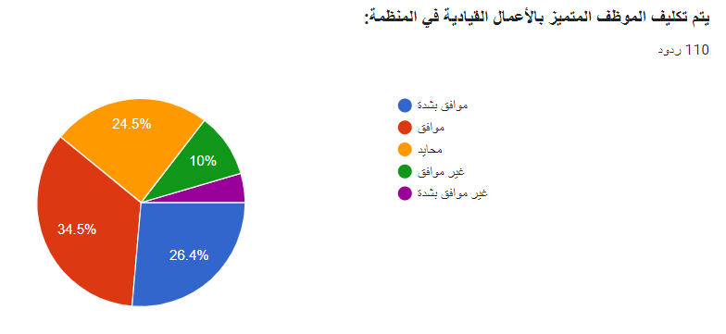

شكل (4-21) يوضح تكليف الموظف المتميز بالأعمال القيادية

مناقشة نتائج الدراسة على المحور الثاني (الحوافز المعنوية):
بناء على أسئلة المحور الثاني والمتعلقة بالحوافز المعنوية توصلت الدراسة للنتائج التالية:
- اثبت النسبة العظمى من المشاركين في الاستبانة بنسبة (62.7%) أن الإدارات تمنح الفرصة للموظفين المشاركة باتخاذ القرارات الإدارية، والقيام بالأعمال الإدارية بنسبة (72.7%)،
بينما أكدت نسبة (68.2%) من المشاركين بمشاركتهم في وضع الأهداف والخطط المستقبلية للمنظمة.
- من خلال الاستبانة اتضح أن المنظمة تقدم حوافز تشجيعية لموظفيها بنسبة (57.3%)،
وبنسبة (51.8%)على شكل شهادات شكر وميداليات وأوسمة.
- (60.9%) من الموظفين يهتم بالحصول على الحوافز المعنوية.
- تقدم المنظمة حوافز معنوية على شكل دورات تدريبية بنسبة (71.9%)،
وفرصة إكمال الدراسات العليا بنسبة (50%)،
بينما تصل نسبة التكليف بالأعمال القيادية الى (60.9%).

3 – المحور الثالث (الحوافز المادية):

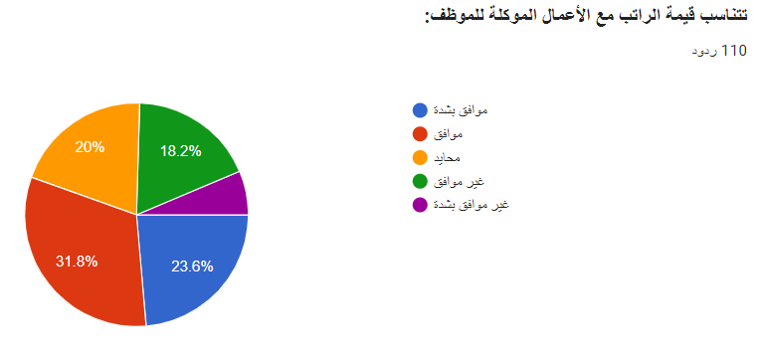

شكل (4-22) يوضح مناسبة قيمة الراتب مع الأعمال الموكلة للموظف

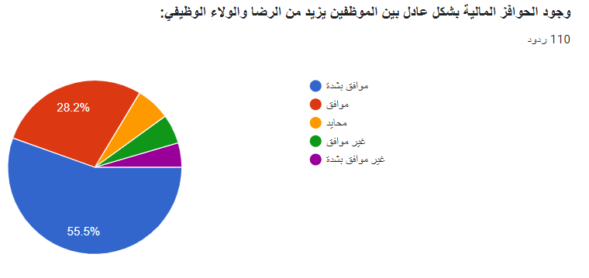

شكل (4-23) يوضح زيادة الرضاء والولاء الوظيفي عند وجود الحوافز المالية بشكل عادل

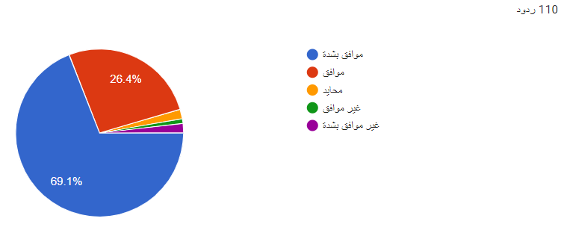

شكل (4-24) يوضح تأثير الحوافز على بذل المزيد من الجهد

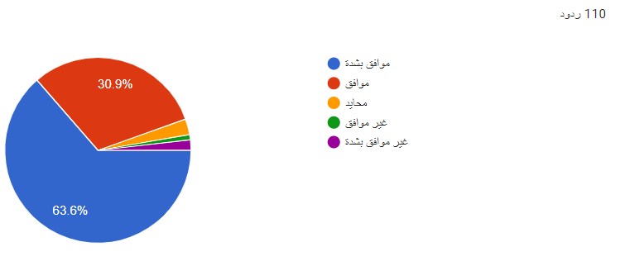

شكل (4-25) يوضح شعور الموظف بأهمية الحوافز المالية

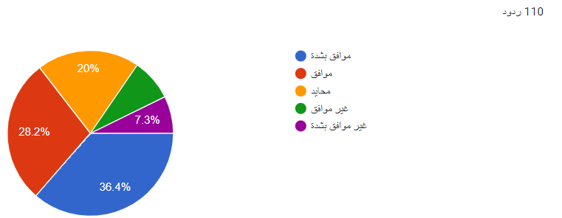

شكل (4-26) يوضح قيام المنظمة بزيادة الحوافز المالية لتحسين الأداء

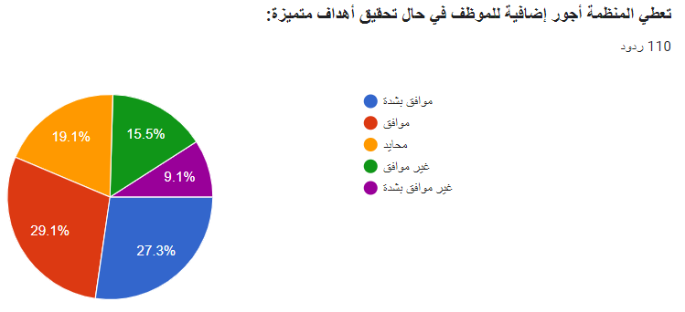

شكل (4-27) يوضح إعطاء المنظمة أجور إضافية للموظف عند تحقيق أهداف مميزة

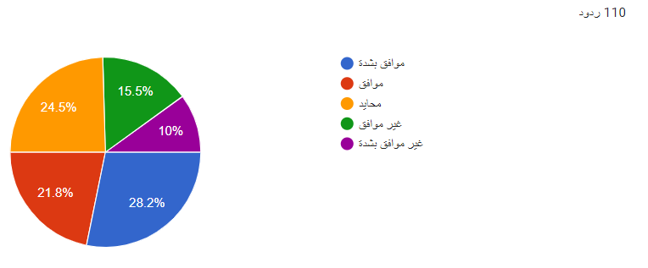

شكل (4-28) يوضح منح المجتهدين علاوة مادية خاصة

مناقشة نتائج الدراسة على المحور الثالث (لحوافز المادية):
بناء على أسئلة المحور الثاني والمتعلقة بالحوافز المادية توصلت الدراسة للنتائج التالية:
- ابدى ما نسبته (55.4%) من المشاركين موافقتهم على مناسبة الراتب للأعمال الموكلة لهم.
- وجد أن العدالة في منح الحوافز المالية تزيد من الرضا والولاء الوظيفي للمنظمة حيث وصلت النسبة الى (83.7%) من المشاركين.
- تزيد الحوافز من الجهد والمثابرة للموظفين حسب راي (95.5%) من المشاركين.
- يشعر اغلبيه الموظفين بأهمية الحوافز المالية بنسبة (94.5%).
- المنظمة تعمل على زيادة الحوافز المادية لتحسين الأداء الوظيفي حسب راي المشاركين بنسبة (64.6%).
- أكد نسبة (56.4%) من المشاركين بان المنظمة تمنح حافز مالي للموظف عندما يحقق أهداف متميزة،
بينما أكد (50%) بان المجتهد من الموظفين يعطى حافزا ماديا خاص.

2.4 التوصيات:
من خلال النتائج الخاصة بهذه الدراسة تم الخروج بعدة توصيات يمكن تقسيمها كالتالي:
أولا: على مستوى الحوافز وعلاقتها بالأداء الوظيفي:
- يتم صياغة نظام ولوائح للحوافز بأنواعها وتمنح لمن تنطبق عليه شروط استحقاق الحوافز.
- العدل في منح الحوافز للموظفين حسب الجهد والمثابرة وتحقيق الأهداف دون وضع أي اعتبار للمؤثرات الأخرى كالقرابة والصداقة.
- ربط منح الحوافز بأداء الموظف وتقييمه وتحقيق أهداف المنظمة.
- تمنح الحوافز بشكل دوري ويحدد بفترات زمنية أما شهرية أو ربع سنوية أو سنوية لزيادة التنافس بين الموظفين في المنظمة.
ثانيا: على مستوى الحوافز المعنوية:
- ترسيخ التعاون والعمل بروح الفريق الواحد لتحقيق أهداف المنظمة.
- الحرص على منح الموظفين المتميزين حوافز معنوية كشهادات شكر وأوسمة تقديرا لهم لما بذلوه من جهد وإعطاؤهم دافع لتقديم المزيد من النجاح.
- تعزيز الانتماء الوظيفي تجاه المنظمة للوصول لأعلى مستويات النجاح.

ثالثا: على مستوى الحوافز المادية:
- زيادة الاهتمام بالحافز المادي تلبية لرغبات الموظفين لتكون داعم كبير للراتب لمواجهة غلاء المعيشة ويكون على شكل بدلات كبدل السكن والنقل أو تامين صحي.
- منح ترقيات استثنائية للموظفين المتميزين حسب نظام واضح للجميع.
- أن يكون الحافز المادي متناسبا مع مرتبة الموظف وخبرته العملية ومؤهله العلمي وما قدمه من إنجاز للمنظمة.

3.4المراجع:
1.3.4أولا: المراجع العربية:
- ابوحيمد، محمد سعد. (2020). أثر الحوافز المادية والمعنوية على العاملين. المجلة العربية للنشر العلمي، المملكة العربية السعودية (21):631-654.
- مارني، نور عزم الليل. والمسكري، ماجد سليمان ناصر سليم. (2019). أثر الحوافز على العاملين في القطاع الصحي في امارة ابو ظبي. المجلة العلمية للنشر (12).117-140.
- جديعي، نور الهدى. (2017). أثر نظام الرقابة الادارية في تحسين جودة الخدمات الصحية. دراسة حالة مستشفى بو ضياف- بورقلة، رسالة ماجستير، كلية العلوم الاقتصادية والتجارية وعلوم التيسير، جامعة قاصدي مرباح -ورقلة، الجزائر.
- البابلي، ماجد منصور محمد. (2019). نظام الحوافز والمكافات وأثرهما على تحسين الاداء الوظيفي. في مستشفى عمران العامة بالجمهورية اليمنية، مجلة مركز جزيرة العرب للبحوث التربوية والانسانية، اليمن، 1 (3):1-34.
- بنات، نداء عبد الفتاح. والحوري، سليمان. (2015). أثر الحوافز في الاداء الوظيفي للممرضين في المستشفيات الخاصة في عمان. رسالة ماجستير، كلية ادارة المال والاعمال، جامعة ال البيت، الاردن.
- القضاة، حسن صالح سليمان. (2017). الحوافز المادية والمعنوية وأثرها على اداء العاملين. دراسة تطبيقية على مستشفيات الخاصة في العاصمة عمان. مجلة الباحث. (17).417-431.
- درويش، عبد الكريم ابو الفتوح. (2010). ادارة الحوافز وادارة الاداء بالمؤسسات المتميزة.
القيادة العامة لشرطة الشارقة، الامارات، دراسة 109-1029.
- غريب، معاذ نجيب. (2012). الحوافز وعلاقتها بالولاء التنظيمي. الجامعة المستنصرية، كلية الادارة والاقتصاد، العراق، دراسة 1-14.
- عبد الحليم، سالي محمد فرح. (2014). أثر الحوافز على اداء العالمين بالمؤسسات الخدمية. دراسة حالة محطة كهرباء، 2010-2014، جامعة ام درمان، السودان
- الخالدي، جاسم حمود. (2009). أثر الحوافز على اداء العاملين في شركة نفط الكويت.
رسالة، جامعة ال البيت، كلية ادارة المال والاعمال، الاردن.

- الزهراني، عبد العزيز بن عبد الله بن محسن. (2014). أثر الحوافز على اداء العاملين. تطبيق على مجمع شباب الفهد التعليمي، محافظة الطائف، المملكة العربية السعودية.
- مسعودة، بلخضر سليمان. (2014). أثر الحوافز المعنوية والفروقات الفردية على عناصر الابداع. دراسات، (30):118-146.
- المري، محمد طالب الدهمان. (2020). أثر الحوافز على جودة الخدمات في وزارة الصناعة والتجارة في قطر. دراسة حالة، رسالة ماجستير، كلية الاعمال، جامعة عمان الاهلية، الاردن.
- محمد، هرماس، بكاي الميلود. (2018). علاقة الحوافز بالجودة في مجال الخدمة الصحية بالجزائر. مجلة أنسنه للبحوث والدراسات، الجزائر،9(2):78-103.
- توام، زاهية، كلاخي، لطيفة. (2021). أثر الحوافز المادية والمعنوية في الاداء الوظيفي.
دراسة ميدانية على عمال شركة سونلغازتيارت. مجلة معهد العلوم الاقتصادية،
24(1):645-667.
- هربوك، احمد ماهر. (2022). واقع الحوافز في جامعة الاستقلال وافاق التطوير من وجهة نظر موظفي جامعة الاستقلال. رسالة ماجستير. كلية الدراسات العليا. جامعة الخليل. فلسطين.
- الشاويش، مصطفى نجيب. (2015). ادارة الموارد البشرية-ادارة الافراد، دار الشروق، عمان.
- طلافحة، احمد ضيف الله علي. (2018). مدى فاعلية نظام الحوافز في وزارة الصحة وأثره في تحسين الاداء. الجنان، جامعة الجنان، مركز البحث العلمي، ع10، 11-37.
- الشعلان، مضاوي محمد. البليهد، نورة محمد. (2015). الحوافز المادية والمعنوية وأثرها على مستوى الاداء. من وجهة نظر اعضاء الهيئة الادارية في كلية الآداب في جامعة الاميرة نورة بنت عبد الرحمن. المجلة التربوية، (40):190-221.
- علوش، عماد حسين. (2019). أثر نظام الحوافز في تحسين اداء العاملين. دراسة حالة الشركة السورية للاتصالات، فرع طرطوس، رسالة ماجستير، الجامعة الافتراضية السورية، سوريا.
- السالمي، محمد ناصر. (2009). ادارة القوى العاملة. دار النهضة العربية.
- العجمي، فهد محمد. (2017). أثر الحوافز المادية والمعنوية في تجسيد الاداء الوظيفي للعاملين في بعض القطاعات التربوية. دراسة ميدانية، مدارس منطقة الاحمدي التعليمية، الكويت.
- العكش، علاء. (2007). نظام الحوافز والمكافات وأثرها في تحسن الاداء الوظيفي في وزارات السلطة الفلسطينية. رسالة ماجستير في ادارة الاعمال، غزة، فلسطين
- الطعامنة، محمد. (2009). معايير قياس الاداء الحكومي وطرق استنباطها. عن طريق الشبكة العنكبوتية:www.unpan1.un.org/intradoc/groups/public/…/arado/unpan024
617. pdf.
- بخيت محمد احمد، بخيت طه. (2016). أثر الحوافز على اداء العاملين. رسالة ماجستير، كلية الدراسات العليا، جامعة النيلين، الخرطوم، السودان.
- العطية ماجدة. (2003). سلوك المنظمة: سلوك الفرد والجماعة. عمان، دار الشروق للنشر والتوزيع.
- ابوشرخ، نادر حامد عبد الرزاق. (2010). تقييم أثر الحوافز على مستوى الاداء الوظيفي في شركة الاتصالات الفلسطينية من وجهة نظر العاملين. رسالة ماجستير في ادارة الاعمال. جامعة الازهر فلسطين.
- ربايعة، علي. (2003). ادارة الموارد البشرية. عمان: دار صفاء للنشر والتوزيع.
- الغزاوي، نجم عبد الله جواد، عباس حسين. (2010). الوظائف الاستراتيجية في ادارة الموارد البشرية. دار البازوري للنشر والتوزيع، عمان، الاردن.
- الحلايبة، غازي حسن عودة. (2013). أثر الحوافز في تحسين الاداء لدى العاملين في مؤسسات القطاع العام في الاردن. رسالة ماجستير. كلية ادارة الاعمال، جامعة الشرق الاوسط في الاردن.

2.3.4ثانيا: المراجع الاجنبية:
-Gana, Alimi Baba & Bababe, Fatima Babkar.(2010). The Effect of Motivation on workers Performance. ACase Study off Maidugari Flour Mill LTD. Borno State, Nigeria.
-Berdud, M., Cabases, J.M.,& Nieto, J.(2016). Incentives and Intrinsic Motivation in Healthcare.
Gaceta sanitaria, 30, 408-414.
-Kaneez Fatima Mamdani.(2016). Effects of Motivational Incentives on Employees Performance. A Case Study of Banks of Karatchi, Pakistan.
-Culafic,S.,Jonovac,T.,Jovanovic S. V., Tadic, J., Milosevic, A., & Bibic, A.(2021). State Incentives and Sustainable Motivation System In The Health Sector. Sustainability 13, 1-13
-Jabeen,Maimona.(2011).Impact Of Performance Appraisal On Employees Motivation. The Islamia University of Bahawalpur ,Punjap,Pakistan,European Journal of Business and Management Vol 3.

4.4الملاحق:
1.4.4الاستبانة

السلام عليكم ورحمة الله وبركاته تحية طيبة وبعد
أخي الكريم / أختي الكريمة
أقوم حاليا بدراسة لأثر التحفيز على اداء الموظفين في القطاع الصحي في المملكة العربية السعودية، وارفع لكم هذه الاستبانة لإكمال إجراءات الحصول على درجة الماجستير من جامعة ميد أوشن لتخصص ادارة الاعمال.
ونظرا لما لديكم من معرفة علمية وخبرة عملية ذات صلة وعلاقة بموضوع الدراسة،
نأمل منكم التكرم بتعبئة الاستبانة حسب خيارات الأجوبة الموجودة والتأشير عليها حسب وجهة نظركم
لتوفير المعلومات المناسبة والمطلوبة لإكمال البحث.
وأتقدم لكم بجزيل الشكر والامتنان لمساهمتكم بجهدكم ووقتكم لتعبئة هذا الاستبانة،
علما بان جميع البيانات التي سيتم الحصول عليها من قبلكم ستعامل بسرية تامة، ولن تستخدم لغير أغراض هذا البحث، وسوف أزودكم بنتائج هذه الدراسة عند اكتمالها أن شاء الله في حال رغبتكم بذلك.
وتفضلوا بقبول فائق التقدير والاحترام

2.4.4الجداول:

جدول (1): توزيع أسئلة الاستبانة على محاور الدراسة
م | المحور | عدد الأسئلة
1 | المتغيرات الديموغرافية | 4
2 | علاقة وتأثير الحوافز بالآداء الوظيفي | 8
3 | الحوافز المعنوية | 9
4 | الحوافز المادية | 7
إجمالي عدد الأسئلة |  | 28

الجنس | ▢ ذكر
الجنس | ▢ أنثى
العمر | ▢ من 20 – 30 سنة
العمر | ▢ من 30 – 40 سنة
العمر | ▢ من 40 – 50 سنة
العمر | ▢ من 50 سنة فما فوق
المؤهل العلمي | ▢ دبلوم أو أقل
المؤهل العلمي | ▢ بكالوريوس
المؤهل العلمي | ▢ ماجستير
المؤهل العلمي | دكتوراه
الخبرة العملية | ▢ أقل من 5 سنوات
الخبرة العملية | ▢ من 5 – 10 سنة
الخبرة العملية | ▢ من 10 – 15 سنة
الخبرة العملية | ▢ من 15 سنة فما فوق
جدول (2): المتغيرات الديموغرافية للمشاركين

غير موافق بشدة | غير موافق | محايد | موافق | موافق بشدة | العبارة
 |  |  |  |  | يشعر الموظف بالرضا والاستقرار الوظيفي.
 |  |  |  |  | المزايا والحوافز المقدمة لك من المنظمة تلبي جميع رغباتك واحتياجاتك لتقديم افضل ما لديك.
 |  |  |  |  | عدم وجود الحوافز بكافة أنواعها يسبب انخفاض في الاداء الوظيفي
 |  |  |  |  | عدم وجود الحوافز بكافة أنواعها يسبب انخفاض في الولاء الوظيفي.
 |  |  |  |  | وجود الحوافز بكافة أنواعها يزيد من إنتاجية الموظف وتحقيق الأهداف بشكل اسرع.
 |  |  |  |  | الموظف على علم بنظام الحوافز في المنظمة
 |  |  |  |  | وجود نظام تحفيزي عادل يدفع الموظف للتمسك بعمله.
 |  |  |  |  | يشعر الموظف بالرضا الوظيفي من خلال ما يتقاضاه من حوافز وترقيات.
جدول (3): علاقة وتأثير الحوافز على الأداء الوظيفي

جدول (4): التحفيز المعنوي

غير موافق بشدة | غير موافق | محايد | موافق | موافق بشدة | العبارة
 |  |  |  |  | تتيح الادارة الفرصة للموظف في اتخاذ القرارات الادارية.
 |  |  |  |  | تعطي الادارة الفرصة للموظف القيام بالأعمال القيادية
 |  |  |  |  | مشاركة الموظف في وضع الأهداف والخطط المستقبلية للمنظمة.
 |  |  |  |  | تقدم المنظمة حوافز معنوية إضافية للموظف لبذل جهد اكبر.
 |  |  |  |  | يهتم الموظف في المنظمة بالحصول على الحوافز المعنوية.
 |  |  |  |  | تقدم المنظمة شهادات الشكر والميداليات والأوسمة للموظف المتميز.
 |  |  |  |  | تقدم المنظمة دورات تدريبية لتحسين اداء الموظف.
 |  |  |  |  | يحصل الموظف المتميز على فرصة لإكمال الدراسات العليا.
 |  |  |  |  | يتم تكليف الموظف المتميز بالأعمال القيادية في المنظمة.

جدول (5): التحفيز المادي

غير موافق بشدة | غير موافق | محايد | موافق | موافق بشدة | العبارة
 |  |  |  |  | تتناسب قيمة الراتب مع الاعمال الموكلة للموظف.
 |  |  |  |  | وجود الحوافز المالية بشكل عادل بين الموظفين يزيد من الرضا والولاء الوظيفي.
 |  |  |  |  | تساعد الحوافز المالية على بذل المزيد من الجهد والمثابرة.
 |  |  |  |  | يشعر الموظف بأهمية الحوافز المالية المقدمة من المنظمة.
 |  |  |  |  | تقوم المنظمة بزيادة الحوافز المالية لتحسين اداء الموظف.
 |  |  |  |  | تعطي المنظمة أجور إضافية للموظف في حال تحقيق أهداف متميزة.
 |  |  |  |  | تمنح المنظمة المجتهدين علاوة مادية خاصة من وقت لأخر.


Mid-Ocean University
College of Management
Department of Business Management

The Impact of Incentives on the Efficiency of Healthcare Workers in the Kingdom of Saudi Arabia

Prepared by:
Mohammed Ayed AL Qahtani 251000461

Supervised by:
Dr. Al-Faisal Abdel Hameed Mohammed
Dr. Fayez Ali Grad

Year:2025

